
Оливковая роща Эгини
Жанр: Документальный
Год выпуска: 2010
Продолжительность: 28’
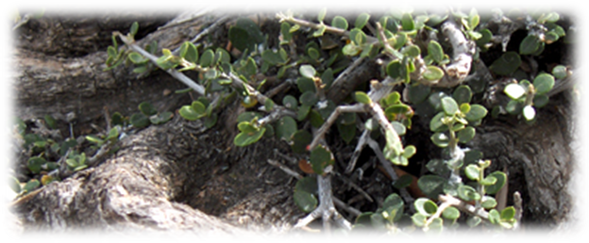
Фильм об уникальном природном явлении на живописном греческом острове Эгина – несравненном по красоте пейзаже, в эпицентре которого оливковая роща с многовековыми деревьями.
Фильм посвящен памяти Панайотиса Апостолопулоса (по прозвищу Панаги), последнего жителя района . Оливковая роща , неизвестна большинству людей , находится на естественно образуемом бассейне острова Эгина, окруженном горами и холмами и, таким образом, невидимом и изолированно от внешнего мира. Монастырь , которому принадлежит роща, сохранил вековые маслины , которые все еще дают плод, несмотря на их ветхий возраст, исчисляемый 1000 или 1500 лет . Документальный фильм рассказывает об уникальной местности оливковой рощи, описывает о девственной флоре и фаун, захватывает изображения, пробуждаемые в ассоциации людей при виде этих уникальных оливковых стволов. Единственный житель оливковой рощи рассказывает о странных историях района. Интересно, насколько хватит сил местным муниципальным властям сохранить оливковую рощу, или ей тоже не суждено избежать модернизации, самоликвидации и превращения местности в курортную зону?

Сценарий: Иро Диамандуру
Режиссер: Никос Алпандакис
Музыка: Нассос Сопилис

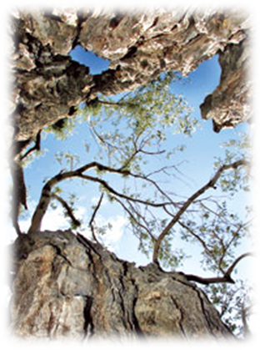
Уникальный памятник природы в центре которого стоят многовековые оливковые деревья.
Недалеко от города Эгина (столица и главный город одноименного острова), к югу от местности «ПАхиорахи» (Paheiorahi) на низком плато, окруженном невысокими холмами, лежит скрытый , невидимый от моря, оливковая роща Эгина .

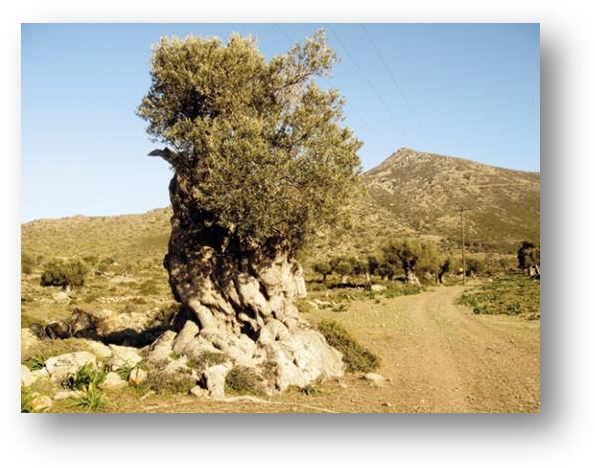
Пейзаж кажется необычным в глазах ничего не подозревающих посетителей. Самая главная особенность и достопримечательность рощи, - это чрезвычайно редкий феномен многовековых оливок. Проросшие на большом расстоянии друг от друга на плоской равнине, посреди заброшенных полей (очевидно, раньше оливок было больше) соседствуют со стаями куропаток и кроликов, посреди полевых цветов, кустарников и зеленой травы, что украшают область . Особенно весной пейзаж захватывает дух .
Идущие по сельской дороге мы приближаемся к церквушке «Агиа Триада» (Святой Тройцы) и старой заброшенной овчарне недавно умершего фермера- пастуха, последнего жителя оливковой рощи. Рядом мы увидим одно из чудес природы Эгины - кластер оливковой рощи, ряд оливок с многовековой историей и существованием.

Старейшим и наиболее впечатляющим из всех деревьев выделяется оливковое дерево с огромным контуром туловища и широкой внутренней полостью, в который с комфортом разместятся два человека. Внешний периметр основания ствола составляет 13 метров, а внутренний 2,5 м . Ствол формирует богатую «лепнину» тиснением на корнях, которые иногда превалируют над огромной территории . В верхней части дерева виднеются очень старые ветви, которые, как и младшие стебли с зелеными листьями, свидетельствуют от том, что даже до сегодняшнего дня бессмертное оливковое дерево продолжает жить на протяжении веков , наряду со своими спутницами, соседними оливками.
Нет официальных данных о возрасте этих древних маслин.
Чисто по эмпирическим оценкам можно предположить, что некоторые из них существуют более 500-1000 лет, а старшим из них, быть может 1500 и даже 2000 лет. С научной точки зрения представлял бы особый интерес и было бы особо полезно, если бы ученые взялись бы за изучением этого феномена и за точным определением возраста этих уникальных оливок.
Несколько десятков метров дальше, рядом с часовней, находится масштабных размеров крытая византийская цистерна для сбора дождевой воды, откуда раньше местные жители набирали воду для своих нужд, в том числе для орошения животноводческих хозяйств.
Роща, по большей части, принадлежит в собственность монастыря Богоматери. На склонах к западу от нее можно еще сегодня увидеть полу торчащие скалы, которые еще ​​несколько десятилетий назад использовались для строительства маслобойней.
Маленькие тропинки соединяют оливковую рощу с соседними деревнями, пересекая пейзажи и безлюдные места несравненной, неописуемой красоты. Посетитель оливковой рощи, относящийся с окружающей среде с уважением и любовью, будет вознагражден экскурсией по уникальному ландшафту.

Важно то, чтобы защитить оливковую рощу как уникальное и редкое природное явление от возможных планов «модернизации» «восстановления», "роста" и других, связанных с проектами человеческой алчности, программ, что наблюдается в активно развивающем свою инфраструктуру остров Эгина.

http://www.saronicmagazine.com/?p=168#sthash.s1LQxIOR.dpuf
http://www.aegina.com.gr/elaionas/
http://www.ironick.gr/online/el/2009-03-10-21-08-11/45-2009-03-10-23-56-58.html

